Правительство Российской Федерации
Федеральное государственное бюджетное образовательное учреждение высшего образования
«Санкт-Петербургский государственный университет»
Факультет стоматологии и медицинских технологий

Допускается к защите
Заведующий кафедрой
Соколович Н.А.
« » 20 г.

ВЫПУСКНАЯ КВАЛИФИКАЦИОННАЯ РАБОТА
На тему: «Факторы, влияющие на цветостабильность пломбировочных материалов».

Выполнил студент:

Курсевич К.Е.

524 группы

Научный руководитель:

д.м.н. Соколович Н.А.

Санкт-Петербург
2018г.
Оглавление
Перечень условных обозначений 3
Введение 4
Глава 1. Литературный обзор 7
1.1 Пломбировочные материалы и эстетическая реставрация 7
1.2. Цветостабильность пломбировочных материалов 18
1.3. Измерение цвета пломбировочных материалов 26
Глава 2. Материалы и методы исследования 27
2.1 Анкетирование 27
2.2 Спектрофотометрическое исследование 29
Глава 3. Результаты исследований 36
3.1 Результаты анкетирования врачей 36
3.2 Результаты спектрофотометрического исследования 37
Заключение 46
Выводы 47
Список литературы 49

Перечень условных обозначений

ИК – инфракрасный
СИЦ – стеклоиономерный цемент
УФ – ультрафиолетовый
Bis-GMA – бис-глицедиметилметакрилат
TEGDMA – триэтиленгликоль
UDMA – уретандиметилметакрилат

Введение
  - Актуальность исследования

Наиболее распространенная манипуляция на стоматологическом приеме – лечение кариеса и его осложненных форм с восстановлением анатомической формы зуба, для этой цели в большинстве случаев используются композиционные пломбировочные материалы светового отверждения [5].
Композиционные пломбировочные материалы используются в реставрации зубов, которая подразумевает под собой восстановление, а в случае необходимости коррекцию анатомической формы зуба, воспроизведение цвета и прозрачности естественных зубов, а также окклюзионную интеграцию [20]. Они широко применяются в клинической практике, поскольку эстетичны, позволяют имитировать различные цветовые оттенки зуба, биосовместимы [34]. Производителями совершенствуются физико-химические свойства материалов, их эстетических параметров, при этом увеличиваются и требования пациентов к внешнему виду реставрации [11, 21].
Одно из важнейших свойств эстетических пломбировочных материалов – долговременная цветостабильность. Пломбировочный материал должен копировать внешний вид натурального зуба в цвете. Успех эстетического восстановления зависит как от цветового соответствия, так и от цветостабильности пломбировочных материалов под влиянием различных факторов [37].
Среди недостатков реставраций из композитных материалов является окрашивание и обесцвечивание пломбы в полости рта с течением времени [29]. Окрашивание и обесцвечивание композитных материалов может быть вызвано внутренними и/или внешними факторами [27]. Среди внешних факторов можно выделить: красители, содержащиеся в напитках и продуктах питания, курение, неудовлетворительная гигиена полости рта, недостаточная полимеризация [29].
Современное стоматологическое материаловедение постоянно совершенствуется, выпуская на стоматологический рынок все больше восстановительных материалов, различающихся по составу и свойствам. Предъявляются высокие требования к постоянным композитным пломбировочным материалам, одним из них является цветостабильность в условиях полости рта. Несмотря на то, что существует множество материалов и методов пломбирования, вопрос цветостабильности остается актуальным, так как со временем и под действием различных красящих агентов, ухудшается этетический вид реставрации [[9].
Таким образом, изучение цветостабильности реставрационных материалов различных производителей даст объективный критерий выбора материла.

  - Цель исследования:
Целью настоящего исследования является сравнительная характеристика различных материалов, используемых для прямой реставрации зубов среди стоматологов г. Санкт-Петребурга и г. Всеволожска.

  - Задачи исследования:
- Оценить влияние различных модельных сред на цветостабильность пломбировочного материала.
- Изучить изменение цвета пломбировочного материала с течением времени под влиянием пищевых красителей.
- Дать сравнительную оценку цветостабильности различных пломбировочных материалов.

Научная новизна

- В проанализированной литературе сравнительного исследования, влияющих на цветостабильность предложенных комбинаций материалов и сред, не было обнаружено.
- На основании спектрофотометрии дана сравнительная оценка цветостабильности композитных материалов под воздействием пищевой среды с окрашивающей способностью.
- Впервые спектрофотометрическое исследование пломбировочных материалов проведено на основании изучения параметра диффузного отражения.

Практическая значимость
Цветостабильность пломбировочных материалов очень важна как для стоматологов, так и для пациентов. Качество реставрации рассматривается как с функциональной, так и с эстетической точки зрения. В условиях полости рта пломбировочные материалы подвергаются воздействию химических и физических факторов, присутствующих в слюне, пищевых продуктах, напитках. Материалы должны быть устойчивы и иметь минимальные изменения цвета.

Глава 1. Литературный обзор

1.1 Пломбировочные материалы и эстетическая реставрация

Постоянные пломбировочные материалы в терапевтической стоматологии – материалы для пломбирования полостей, возникших в результате кариозных и некариозных поражений твердых тканей зуба. Основные цели пломбирования – воссоздание анатомической формы и внешнего вида зуба, восстановления функции зубочелюстного аппарата и предотвращение развития осложнений и вторичного кариеса [18].
Пломбировочные материалы совершенствуются: улучшаются прочностые, эстетические, манипуляционные и другие характеристики, существуютвозможности восстановления оптических и биомеханических параметров зуба, поэтому пломбирование в современной стоматологии это не только замещение дефекта, но и эстетическая реставрация [1].
На данный момент на стоматологическом рынке нет универсального пломбировочного материала, который отвечал бы всем требованиям [18]. W. D. Miller в конце XIX века сформулировал требования, которым должен отвечать «идеальный» пломбировочный материал. Эти требования с дополнениями и уточнениями, касающиеся современных материалов не теряют актуальности по сей день [1, 18]:
- Материал должен быть стойким к химическим воздействиям: свойства материала не должны меняться под воздействием слюны, пищи, ротовой и дентинной жидкости.
- Пломбировочный материал должен обладать высокими прочностными характеристиками в связи с высокой жевательной нагрузкой.
- Внешний вид пломбировочного материала должен повторять внешний вид натуральных зубов.
- Материал должен обладать высокой устойчивостью к истиранию при действии различных абразивных факторов.
- Материал должен обладать хорошим краевым прилеганием, что обеспечивается неизменной формой и объемом.
- Хорошая адгезия к тканям зуба или к другим материалам.
- Сохранение своих свойств в течение длительного времени: форма, объем.
- Материал не должен обладать усадкой.
- Материал должен быть удобен в использовании, то есть обладать удовлетворительными манипуляционными свойствами (пластичность, достаточное «рабочее время», материал не должен прилипать к стоматологическим инструментам и так далее)
- Материал не должен быть токсичным: быть безопасным для тканей зуба и слизистой оболочки полости рта, а также не содержать в своем составе веществ, которые могут причинить вред здоровью пациента и врача.
- Пломбировочные материалы должны препятствовать возникновению вторичного кариеса и осложнений кариеса – противокариозное действие.
- Рентгеноконтрастность.
- Материал должен иметь минимальную теплопроводность. Это позволяет предотвратить реакцию пульпы зуба при употреблении горячей или холодной пищи.
- Длительный срок службы [1, 18].

Требования пациентов к качеству и внешнему виду реставраций не только фронтальной, но и жевательной группы зубов, значительно выросли. Пациенты выражают желание заменить старые неэстетичные реставрации и пломбы из амальгамы на современные пломбы, соответствующие по цвету, форме и прозрачности натуральным зубам [7, 11].
В современной терапевтической стоматологии также меняется и мнение врачей-стоматологов об эстетике реставраций. При пломбировании полостей стало актуальным максимальное приближение к естественной прозрачности зуба, воссоздание многообразия оттенков, режущего края и микрорельефа, то есть важно достижение такого результата, который будет идеально повторять естественный вид зубного ряда [11, 12].
И.К. Луцкая выделила следующие принципы современной эстетической стоматологии:
- Соответствие внешнего вида реставрации естественным параметрам натурального зуба: приближенное к идеальному сходство с твердыми тканями зубов по цвету, форме, рельефу.
- Оптимальное лечебное воздействие, при котором любое стоматологическое вмешательство производится исключительно по показаниям. Результат любых вмешательств в терапевтической стоматологии должен удовлетворять такие требования, как высокая эстетичность, обладать достаточной механической прочностью и устойчивой во времени и во влажной среде адгезией к твердым тканям зуба.
- Принцип сотрудничества врача и пациента. Пациент участвует в выборе типа и формы конструкции, подбора цвета и размера будущей реставрации. Обязательным условием является выполнение пациентом всех назначений лечащего врача и регулярные явки на прием.
- Принцип имитации цвета. Подбор оттенка реставрации происходит на основе знаний об оптических свойствах эмали и дентина с дальнейшим воспроизведением цвета утраченных тканей зуба. Важными условиями являются: освещение, фон, отсутствие контраста. Помимо этого, для выполнения эстетической работы следует иметь представление об оптических законах, физиологии и психологии зрительного восприятия.
- Принцип воспроизведения объемных параметров твердых тканей зуба. Моделирование зуба должно привести к тому, что внешний вид пломбы будет соответствовать интактному зубу, повторяя его геометрическую форму, признаки принадлежности к группе и стороне. Для моделирования таких макропризнаков используются опаковые материалы, а для создания микрорельефа, формирования режущего края, прозрачности – эмалевые оттенки.
- Принцип адгезивного препарирования: расширение площади контакта пломбировочного материала с тканями зуба. Это достигается за счет иссечения твердых тканей до интактных структур, скашивание эмали, создание полости определенной формы, применения техники тотального протравливания и использования современных адгезивных систем.
- Принцип минимизации усадки материала в результате фотополимеризации [12].

В 1980 G. Ryge выработал клинические критерии для оценки внешнего вида реставраций. Шкала оценок представлена буквенными обозначениями:
А (Alfa), В (Bravo), С (Charlie), D (Delta), H (Hotel), O (Oscar).
Для оценки таких свойств, как краевая адаптация, анатомическая форма, подбор цвета, изменение цвета краев полости последовательно задается ряд вопросов, на каждый из которых может быть дан ответ «Да» или «Нет».
В результате пломбы делятся на 4 категории:
R – Romeo – Превосходные. Пломба хорошего качества и предполагается, что она и дальше будет выполнять свои функции.
S – Sierra – Пломбы имеют незначительные отклонения, но тем не менее остаются удовлетворительными.
T – Tango – пломбы, нуждающиеся в замене с целью профилактики. Предполагается дальнейшее разрушение твердых тканей зуба и повреждение окружающих тканей.
V – Vector – Пломбы, которые необходимо незамедлительно заменить. Наблюдается разрушение твердых тканей зуба и/или повреждение окружающих тканей.
Удовлетворительными считаются реставрации категории R и S.
В категорию R (то есть пломбы превосходного качества) по критерию оценки поверхности и цвета относятся реставрации с гладкой поверхностью без повреждения и раздражения окружающих тканей. Наблюдается соответствие цвета и светопроницаемости между естественными структурами зуба и пломбой. Отсутствует изменение цвета на границе пломба-зуб.
В категорию S (то есть пломбы удовлетворительного качества с незначительными отклонениями от нормы) отнесены реставрации с незначительной шероховатостью поверхности. Наблюдается несоответствие оттенка, цвета или светопроницаемости пломбы и естественными структурами в пределах нормальных колебаний. Имеется изменение на границе пломба-зуб.
Неприемлемыми считаются реставрации категории T и V. В этих случаях наблюдается несоответствие между пломбой и естественными структурами зуба, превышающее нормальные колебания цвета, оттенка, светопроницаемости. Эстетически неудовлетворительный цвет и оттенок реставрации [6].
В настоящее время наиболее часто для прямых реставраций используются композитные стоматологические материалы светового отверждения [29, 39].
В ряде случаев применение композитов ограничено: декомпенсированная форма кариеса, кариес несформированных зубов, некариозные поражения, в том числе эрозии эмали и клиновидные дефекты, неудовлетворительная гигиена полости рта, частые рецидивы кариеса [16, 18]. В этих случаях следует использовать стеклоиономерные цементы, компомеры. Особенностями СИЦ, позволяющими использовать их в вышеперечисленных ситуациях, являются: противокариозное действие за счет длительного выделения ионов фтора, хорошая биосовместимость, удовлетворительная адгезия к твердым тканям зуба [16]. Среди всех пломбировочных материалов наибольшее содержание ионов фтора именно в составе стеклоиономерных цементов. Фтор продолжает высвобождаться в ткани в течение 1-1,5 мес. Этот факт обеспечивает выраженный реминерализующий эффект и профилактическое действие [10].
Однако применение СИЦ ограничивается тем, что они не обладают достаточной механической прочностью, а также не могут быть использованы для восстановления дефектов в эстетически значимой зоне в связи с невысокой цветостабильностью и как следствие неудовлетворительных эстетических параметров [16, 18].
Отдаленные результаты исследования по изучению качества реставраций из композитных материалов, компомеров и СИЦ показали, что через 6 месяцев стеклоиономерные цементы (Vitremer) имеют наибольшее число реставраций, которые были оценены как «неудовлетворительно». Данные оценки реставрации получили из-за изменения цвета, то есть отрицательной цветостабильности, а также деформации пломб и нарушение краевого прилегания. Результаты через год также ставят реставрации из СИЦ на последнее место: кроме вышеперечисленных изменений через год наблюдалось выпадение пломб и развитие вторичного кариеса. Так же при сопоставлении со шкалой Vita на всех этапах наблюдения у материала Vitremer было выявлена наименьшая цветостабильность в отличие от других образцов, представленных композитным материалом и компомером [16].
Ярова С.П., Попов Р.В (2009 год) в своем исследовании установили, что реставрации из композитных пломбировочных материалов, в том числе с применением сэндвич-техники при пломбировании дефектов I класса по Блэку значительно превосходят стеклоиономерные цементы по следующим критериям Ryge: анатомическая форма, краевая адаптация, подбор цвета, изменение цвета краев полости [25].
Компомеры обладают по утверждениям фирм-производителей положительными качествами композитных пломбировочных материалов и СИЦ: отличные манипуляционные свойства и удобство в работе, они обладают противокариозным действием, высокими прочностными и эстетическими характеристиками [16, 18]. На сегодняшний день компомеры не нашли широкого применения в практике: в сравнении с композитными материалами их механическая прочность значительно ниже, они менее устойчивы к износу, менее эстетичны, обладают недостаточной цветостабильностью. В то же время компомеры уступают и СИЦ по способности выделять ионы фтора, то есть их кариесстатический эффект гораздо ниже. На сегодняшний день их применяют по следующим показаниям:
- Кариес молочных зубов при возможности полной изоляции рабочего поля на все время манипуляции.
- Некариозные поражения постоянных зубов, в том числе клиновидные дефекты и эрозии эмали
- Пломбирование полостей 3 и 5 класса по Блэку.
- Использование в качестве базовой прокладки при методике сэндвич-техники [18].

Таким образом, для изучения факторов, влияющих на цветостабильность пломбировочных материалов, будет рационально рассматривать только композитные пломбировочные материалы светового отверждения.
Композитный пломбировочный материал по определению R.W. Philips – пространственная трехмерная комбинация минимум двух различающихся по составу и формуле материалов, имеющих четкую границу раздела, при этом данное сочетание обладает более выгодными физическими, химическими, биологическими и рабочими свойствами, чем каждый отдельный компонент [1, 15, 18].
Композитные пломбировочные материалы впервые появились в США в конце 50-х годов XX века. Их разработчиком стал Rafael L. Bowen. На стоматологическом рынке впервые были представлены композитные материалы химического отверждения компанией 3М в 1964 году. С появлением данного вида материала значительно улучшился эстетический параметр пломб по сравнению с амальгамами [18]. Химические композиты представляли собой 2 пасты, отверждаемые при замешивании [39]. Однако состав химических композитов имел следующие недостатки, сами частицы не обладали четкой формой, находясь в пространстве неравномерно. Из-за особенностей материала проявились его отрицательные свойства: материал не обладал достаточной износостойкостью и был довольно хрупким, низкая цветостабильность, непрочная адгезия к твердым тканям зуба [18, 23]. Кроме этого, были и такие последствия пломбирования как: возникновение рецидивов кариеса, воздействие на ткани пульпы и появление гиперчувствительности [29]. Таким образом, показания для применения композитов первого поколения значительно сузились, что послужило толчком для развития новых классов композитов [18, 22, 23].
По мере развития стоматологической науки композитные материалы улучшали свои свойства – они становились более износоустойчивыми, цветостабильными, улучшались прочностные и механические характеристики. В начале 1980-х годов появились 2 ветки развития: композиты для восстановления фронтального сегмента, где важнейший критерий – эстетика, и композиты для восстановления жевательной группы зубов, где больше внимания нужно уделять прочности. В течение десятилетия появились так называемые универсальные реставрационные материалы, которые сочетали в себе свойства материалов для пломбирования как передних, так и жевательных зубов, то есть обладали и эстетикой, и прочностью [18].
В конце 20-го столетия большинство фирм-производителей пришли к выводу, что оптимальным является не универсальный композит, а разработка материалов разного состава для различных клинических ситуаций [18].
Свойства композитных материалов обеспечиваются особенностями их химического строения и пространственной организации. В составе каждого композитного материала выделяют 3 части (фазы):
- Полимерная матрица или органический матрикс. На сегодняшний день в состав большинства композитов входит органическая матрица, которая представляет собой продукт взаимодействия акриловых и эпоксидных смол – Bis-GMA. Bis-GMA представляет собой сополимер бисфенола и глицидилметакрилата. Является мономером, обладающим высоким молекулярным весом [18]. Однако Bis-GMA обладает достаточно высокой вязкостью η = 1200 Па · с. В связи с этим при производстве композитов часто используется комбинация Bis-GMA c триэтиленгликолем или TegDMA, вязкость которого значительно ниже - η = 0,006 Па · с [39]. Так же в матрицу может добавляться и другой мономер с низким молекулярным весом - UDMA – уретандиметилметакрилат с целью уменьшить вязкость материала [1]. Кроме этого, при производстве композитных пломбировочных материалов используются такой мономер как D₃MA. Сочетание различных компонентов обеспечивает улучшение физико-химических, манипуляционных и эстетических свойств [18].
Классическая смесь Bis-GMA и TegDMA постепенно заменялась или дополнялась другими молекулами в попытке преодолеть имеющиеся недоработки. В частности, были предложены молекулы, приводящие к уменьшенному «напряжению полимеризации»: системы силорана и тиолена являются двумя примерами альтернативных функциональных химикатов для метакрилатов [1, 18].
Химическое строение органических матриц изображено на рис. 1:
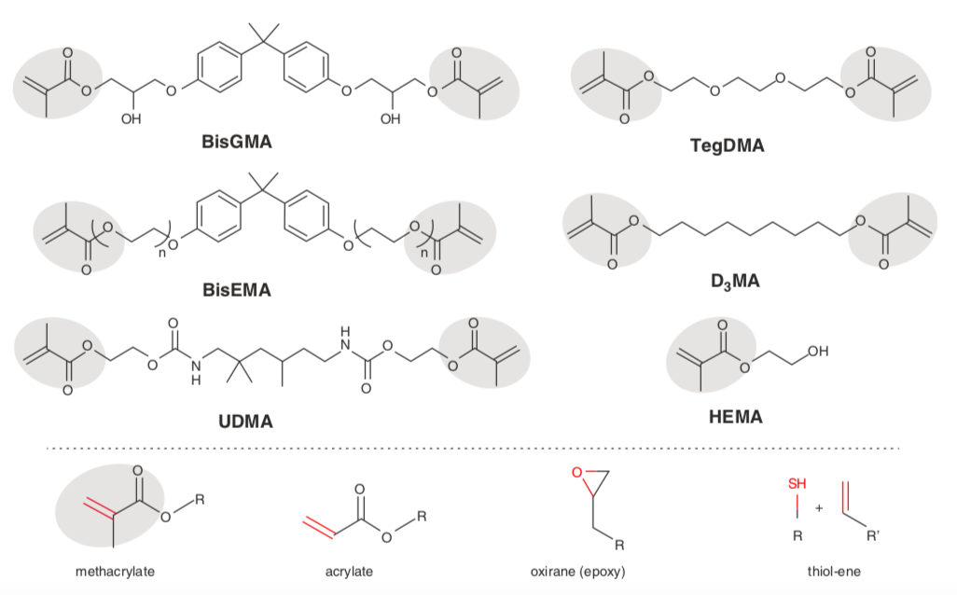
Рис. 1 Молекулярная структура типичных диметакрилатных мономеров, используемых в композитных материалах.

В составе органического матрикса также присутствуют:
- ингибитор полимеризации – препятствует началу спонтанной полимеризации; кроме этого, позволяет продлить рабочее время композита, а также увеличить срок службы материала;
- катализатор и активатор - инициируют старт полимеризации, а также применяющиеся для увеличения ее скорости;
- поглотитель УФ-лучей, который позволяет повысить цветоустойчивость композитных материалов при воздействии на них солнечных лучей [18, 22];
- пигменты для придания соответствующего цвета материалу [39].

- Наполнитель (дисперсная фаза). Присутствие неорганического наполнителя позволяет усовершенствовать свойства композитных материалов:
- снижение полимеризационной усадки до 0,7%;
- предупреждение изменения органического матрикса;
- снижение сорбции воды;
- уменьшение стираемости материала;
- увеличивается способность сопротивляемости нагрузкам;
- усиление механической прочности;
- совершенствование эстетических свойств [18].
При изготовлении композита производители используют различные комбинации свойств минерального наполнителя для придания ему улучшенных свойств:
- размер частиц неорганического наполнителя. Колеблется от 45 до 0,04 мкм. [1, 19]. Исторически первые вводимые наполнители представляли собой частицы крупного размера – более 10мкм. По мере развития композитов возникла необходимость совершенствования эстетических параметров и удобства финишной обработки, в связи с этим, фирмы производители стали уменьшать средний размер частиц [39];
- материл, который используется для производства неорганического наполнителя. В настоящее время используется наполнители различного состава: плавленый и кристаллический кварц, алюмосиликатное стекло, борсиликатное и бариевое стекло, алмазная пыль, разнообразные варианты строения двуокиси кремния;
- форма частиц наполнителя, который бывает молотым, сферическим, в форме палочек и стружки.
Геометрия и микроструктура наполнителей могут быть спроектированы для обеспечения конкретных свойств и улучшений в отношении объемных и поверхностных свойств материала [18, 22].

- Поверхностно-активные вещества – силаны, обеспечивающие биполярную связь с неорганическим наполнителем и полимерной матрицей [1]. Большинство силанов, используемых в стоматологии, являются бифункциональными молекулами: один конец представляет одну или несколько реакционноспособных групп (метакрилат, акрилат, эпоксид и т.д.) для связывания с органической матрицей, в то время как другой конец может связываться с наполнителем [39]. Благодаря данным веществам осуществляется стабильное и прочное взаимодействие между компонентами композита. Это является обязательным условием для того, чтобы композиты обладали устойчивостью и механической твердостью. В случае, если эта связь недостаточна или отсутствует, то на границе наполнителя с матрицей легко просачивается влага и различные красители, в результате чего наполнитель выбивается с поверхности материала [18].

Силаны придают композитам такие положительные качества как:
- частицы неорганического наполнителя становятся гидрофобными, то есть приобретают способность отталкивать влагу;
- композит увеличивает свою цветостабильность за счет того, что становится способен отталкивать влагу;
- увеличивается механическая прочность [18]. Силанизация увеличивает общую прочность композита смолы примерно на 50% [39];
- материал становится более износостойким [1].

1.2. Цветостабильность пломбировочных материалов

Одним из важнейших свойств композитных пломбировочных материалов, особенно при выполнении реставраций в переднем отделе, является долговременная цветостабильность, то есть стабильность цвета материала с течением времени и при воздействии на него различных факторов. Одним из показаний к замене реставрации является изменение ее цвета [26, 32, 38].
При постановке пломбы из композитных материалов, цвет материала соответствует естественному цвету зубов, однако материал постоянно подвергается воздействиям различных факторов в условиях полости рта [38]. Изменение цвета реставрации из композитного материала представляет собой значительную проблему в сфере терапевтической стоматологии, несмотря на постоянное совершенствование материалов и методов пломбирования [28].

Выделяют следующие типы изменения цвета реставрации:
- Внешнее изменение цвета, связанное с поверхностной деградацией материала и проникновением с последующим поглощением окрашивающих агентов.
- Внутреннее изменение цвета или собственное обесцвечивание материала, что связано с физико-химическими реакциями в более глубоких слоях реставрации [30].

Различные исследования связывают изменение цвета композитного материала с внешними и внутренними факторами, среди которых выделяют: окрашивающий агент или краситель, гладкость полированной поверхности, состав и свойства пломбировочного материала [26, 29, 34, 35]. Низкая цветостабильность зачастую связана с неправильной работой с материалами: недостаточная полимеризация, нагревание, неэффективная изоляция и как следствие попадание влаги [38].
Внутреннее окрашивание материла в большинстве случаев связано с его составом: тип органической матрицы и размер частиц наполнителя [38]. Стоматологические композитные материалы классифицируются в зависимости от размера, содержания и типа наполнителя. По размеру частиц выделяют: микронаполненные, гибридные, микрогрибдные, нанонаполненные и наногибридные композиты [18, 39].
Большинство композитов состоят из метакриловых мономеров (Bis-GMA, UDMA и TEGDMA), частиц неорганического наполнителя, системы фотоинициатора и других добавок, включая стабилизаторы и окрашивающие пигменты [18, 39].
В качестве альтернативы матрице на основе метакрилата была предложена матрица на основе силорана (продукт реакции молекул оксирана и силоксана), обладающая низкой степенью полимеризационной усадки и гидрофобностью [18, 38, 39].
Химическое строение матрицы на основе силорана представлено на рис.2:
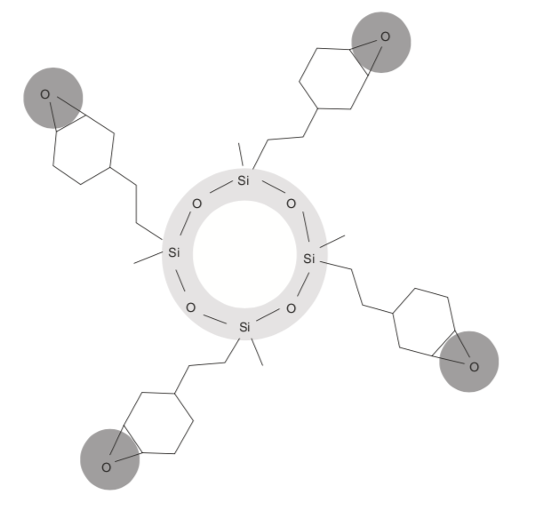
Рис. 2 Молекула силорана, состоящая из силоксановых (светло-серые) и оксирановых (темно-серые) фрагментов.

Было установлено, что в материалах с более низким содержанием наполнителя наблюдалось большее изменение цвета. Так же было установлено, что TEGDMA способствует сорбции воды и повышению растворимости полимеров. Композитные материалы, различающиеся по составу органического наполнителя, также по-разному реагируют на пищевые красители: метакрилатные композиты, содержащие цинк, бариевое стекло или кварцевое стекло оказались более восприимчивы к сорбции воды и изменению цвета, в то время как композит на основе силорана, содержащий фторид кварца и иттрия (Filtek P90), более устойчив при погружении в модельные среды [38, 39].
Восприимчивость окраски композитных материалов может быть объяснена их степенью сорбции воды и гидрофильностью матрицы смолы. Если матрица способна поглощать воду, она также способна поглощать любую другую жидкость, что в конечном итоге приводит к обесцвечиванию. Экстремальная сорбция воды вызывает расширение и пластификацию смолы, гидролиз силана, который, в свою очередь, создает микротрещины и приводит к уменьшению долговечности композита. В результате микротрещины или межфазные промежутки на стыке между наполнителем и матрицей допускают проникновение пятна и обесцвечивание [29, 33].
Внешнее изменение цвета реставрации часто обусловлено красителями, содержащимися в напитках и пищевых продуктах, курением, неудовлетворительной гигиеной полости рта [32]. Ряд исследований показал, что напитки, обладающие высокой pH, вызывают поверхностные микротрещины материала, что так же обеспечивает его дальнейшее окрашивание [38].
В условиях полости рта пломбировочный материал постоянно контактирует со слюной. В эксперименте in vitro при спектрофотометрическом исследовании была доказана связь между изменением цвета и нахождением материала в искусственной слюне – наблюдалось незначительное изменение цвета несмотря на то, что в искусственной слюне не содержится пигментов, что связано с сорбцией воды органической матрицей. Изменение цвета пломбировочного материала при нахождении образца в искусственной слюне наблюдалось гораздо в меньшей степени, чем в средах, содержащих пигменты (чай, кофе, вино). Prodan предположил, что образцы, погруженные в слюну, показали изменения цвета по сравнению с исходными, и эти изменения цвета предполагались обусловленными водопоглощающими характеристиками материалов [30]. В других исследованиях в качестве модельных сред для контрольных групп материалов использовался физиологический раствор, в этом случае так же наблюдались меньшие изменения цвета всех представленных образцов пломбировочных материалов, чем при нахождении в других модельных средах [34].
Количество воды, поглощаемой композитом, в основном определяется соотношением наполнителя и гидрофильностью материла. Хотя полимерная матрица является нерастворимой, ее можно расширить молекулами воды, которые проявляют сродство к определенным функциональным группам или связям, содержащимся в сети, например гидроксильные группы и эфирные связи [39].
Способность материала поглощать воду оказывается важным, потому что, если композит может поглощать воду, он также способен поглощать другие жидкости, такие как кофе или чай, что приводит к обесцвечиванию материала [35].
Длительное воздействие некоторых пищевых красителей (в том числе кофе, чая и вина) существенно влияет на цветостабильность пломбировочных материалов [9, 26].
Считается, напитки, такие как чайный кофе и кола, являются основными факторами, способствующими окрашиванию зубных композитов. Степень окрашивания, однако, может варьироваться в зависимости от типа используемого композита и его наполнителя, условий полировки, а также типа окрашивающего его красителя. Окрашивание является предшественником ухудшения структуры композитного восстановления. Также важно использовать систему полировки, которая делает поверхность гладкой, чтобы предотвратить адсорбцию пигментов [36].
Все окрашивающие растворы (чай, кофе, вино, энергетические напитки и так далее) влияют на цветостабильность тестируемых пломбировочных материалов: растворы, даже дистиллированная вода, затемняют исследуемые образцы композитов [34].
Кофе содержит молекулу желтого пятна, ответственную за окрашивание. Окрашивание после нахождения в растворе кофе наблюдалось в большей степени, чем после чая и вина [29]. Так же было показано, что кофе в большей степени окрашивает пломбировочный материал чем табак (при использовании в эксперименте водной вытяжки табака) [9]. Было обнаружено, что кофе является более сильным красящим агентов, чем чай или кола. Желтые красители кофе менее полярны, чем желтые красители чая. Поглощение и проникновение красителей в органическую фазу материалов, вероятно, связано с совместимостью полимерной фазы с желтыми красителями кофе. Как чай, так и кофе содержат большое количество красителей, таких как галловая кислота, что может быть еще одной причиной способности окрашивать эти материалы. Этот аспект согласуется с исследованием, проведенным Nordbö [36].
При использовании в качестве красителя черного чая наблюдалось максимальное изменение цвета в течение первых 24 часов, если же использование красителя проводилось позднее, то цвет почти не менялся [3].
Было выявлено, что добавление сахара и сухого молока в чай и кофе приводит к увеличению цветового изменения, различия, которые были признаны значительными [36].
Образцы, находящиеся в Coca-Cola в качестве модельной среды, показывали достаточную цветостойкость, в отличие от образцов с чаем и кофе, что может быть связано с отсутствием в Coca-Cola желтого красителя [35]. Изменения цвета материала под воздействием колы не значительны, что может быть вызвано тем, что Coca-Cola способна изменять шероховатость образцов из-за низкого рН (2,62) раствора, что дополнительно способствует адсорбции красящих агентов на поверхности материала. Cola получает свой цвет благодаря наличию карамельного цвета в его составе. Эти результаты согласуются с Patel, который заявил, что Coca-Cola вызывает минимальное изменение цвета в композитных материалах [36].
Кроме этого, обнаружена связь между чисткой зубов и окрашиванием пломбировочных материалов. Несмотря на то, что ежедневная чистка зубов является неотъемлемой частью жизни каждого человека, абразия зубных паст и твердость зубных щеток оказывают значительное влияние на износ стоматологических материалов в полости рта [38]. В ходе чистки зубов с использованием комбинации «зубная щетка + зубная паста» на поверхности пломбировочных материалов образуются микротрещины, измеряемые в микрометрах, через которые проникает влага и красящие агенты. Важно, что на ширину микроповреждений, влияет не только вид зубной щетки/пасты, но и используемая их комбинация. Так в ходе сравнения фирм «Colgate», «Blend-a-Med», «ROCS» самые широкие микротрещины на поверхности пломбировочного материала отмечались при использовании продукции фирмы «Colgate». Зубная паста, оказывающая минимальные микроповреждения эмали, по результатам исследования – продукт фирмы «Blend-a-Med». Среди исследуемых зубных щеток минимальное влияние на структуру материала оказывает зубная щетка фирмы «ROCS». Также было доказано, что абсолютно все исследуемые зубные щетки, пасты и их комбинации оказывают влияние на формирование микротрещин на поверхности материла, что влияет на износ реставраций и вызывает изменение цвета пломбировочного материала [2].
Качество эстетических реставраций во многом зависит от финишной обработки и полировки. Гладко отполированная поверхность композитного материала минимизирует накопление налета, раздражение десны, изменение цвета реставрации, то есть улучшает цветостабильность, и, следовательно, эстетику реставрации [28].
Цветостабильность также зависит от шероховатости поверхности композитной реставрации, так как повышенная шероховатость (> 0,3 мкм) может привести к большему удержанию бляшек и поглощению пигментов, чем относительно гладкие поверхности [36].
Гладкая поверхность пломбы является клинически значимым параметром реставрации, так во многом именно гладкость определяет эстетику и долговечность пломбы. В случае, если изменение цвета локализовано в поверхностном слое, чтобы вернуть реставрации первоначальный цвет часто может быть достаточно полировки материала, в противном случае реставрация требует замены [28].
Было доказано, что цветостабильность пломбировочных материалов выше при использовании полировочных дисков Soft-Lex чем при использовании полировочных паст. Также было отмечено, меньшее изменение цвета наблюдается при использовании многоступенчатой полировки в отличие от одноступенчатой. Качество поверхности реставрации является одним из важнейших критериев, обеспечивающих цветостабильность материала – глянцевая поверхность менее восприимчива к окрашиванию [28].

1.3. Измерение цвета пломбировочных материалов

Существуют визуальные и инструментальные методы оценки цветостабильности. Использование инструментальных методов позволяет избежать субъективную оценку, присущую визуальной оценке реставрации. Для инструментальной оценки часто применяются спектрофотометры, которые используются для обнаружения изменения цвета [26, 30, 33].
Спектрофотометры считаются более точными при измерении изменения цвета, чем колориметры, поскольку они содержат монохроматоры и фотодиоды, которые измеряют кривую отражения цвета продукта каждые 10 нм или менее. Система CIE L * a * b * представляет собой трехмерное цветовое пространство с компонентами легкости (L *), красно-зелеными (a *) и желто-синими (b *). Важным аспектом системы CIE L * a * b * является то, что цветовые различия между образцами могут быть заданы как один параметр – ΔE. Любое изменение цвета (ΔE *) в диапазоне от 3,3 до 3,7 и выше считается клинически восприимчивым [9].
Система Система CIE L * a * b * – способ аппаратного измерения цвета, позволяющий численно оценить цветовое различие между окрашенными образцами [21].

Также изменение цвета можно зафиксировать на спектрофотометре с помощью коэффициента диффузного отражения, который позволяет выявить потемнее материала за счет снижения отражающей способности. Данный метод используется во многих областях, включая медицину и заключается в измерении оптических спектров пропускания и/или отражения в области длин волн λ=380-760 нм. [13].

Глава 2. Материалы и методы исследования
Настоящее исследование проводилась на базе Ресурсного Центра «Методы анализа состава вещества» г. Петергоф.
Объектами настоящего исследования являлись композитные пломбировочные материалы: Estelite Sigma Quick (цвет A3), Gradia Direct Anterior (цвет А2), Призмафил (цвет С2).
Исследование включало в себя: анкетирование врачей с целью выяснения наиболее часто используемых материалов, спектрофотометрическое исследование композитных пломбировочных материалов.

2.1 Анкетирование

Врачам, работающим в государственных стоматологических поликлиниках и в частных стоматологических клиниках г. Санкт-Петербург и г. Всеволожск, была предложена для заполнения анкета, которая включала в себя вопросы о предпочтениях врачей в работе стоматологическими материалами для пломбирования полостей во фронтальном и боковом сегментах и критериях выбора данных материалов.
Перед проведением спектрофотометрического исследования было проведено групповое очное анкетирование врачей с целью выяснить наиболее часто применяемые реставрационные материалы для дальнейшего использования данных материалов в исследовании. Для всех участников исследования были разработаны авторские анкеты. Анкетные вопросы были полузакрытые (включали как закрытые, так и открытые вопросы). Анкеты включали в себя следующие типы вопросов:
- альтернативный;
- косвенный вопрос.
Анкета состояла из трех вопросов, 2 из которых являлись открытыми и врачам предлагалось выбрать материал для реставрации зубов в переднем/боковом отделе, в третьем вопросе (закрытый, альтернативный) респонденту предлагалось выбрать критерий использования указанного материала.

Анкета для врача
- Какой материал Вы используете для пломбирования полостей во фронтальном сегменте в ежедневной практике?
- Ваш ответ:
- Какой материал Вы используете для пломбирования полостей в боковом сегменте в ежедневной практике?
- Ваш ответ:
- По какому из указанных критериев был осуществлен выбор?
- Приобрел(а) сам(а)
- Снабжение работодателем

2.2 Спектрофотометрическое исследование

В данном исследовании был произведен спектральный анализ следующих композитов: Estelite Sigma Quick (цвет A2), Gradia Direct Aterior (цвет А2), Призмафил (цвет А2).
Estelite Sigma (Σ) Quick – универсальный светоотверждаемый композитный материал, производимый японской фирмой «Tokuyama Dental». Данный материал применяется для пломбирования полостей всех классов передней и боковой групп зубов. Содержит кремний-циркониевый и стронций циркониевый неорганический наполнитель субмикронных размеров – средний размер частиц 0,2 мкм (фракционный размер частиц от 0,1 до 0,3 мкм). Частицы наполнителя имеют сферическую форму. Содержание неорганического наполнителя составляет 82% по массе (71% по объему) – такая высокая наполненность обеспечивается тем, что частицы наполнителя практически одинакового размера. Органическая матрица представлена Bis-GMA и TEGDMA [8, 18].
Gradia Direct – светоотверждаемый композитный материал, относящийся к классу микрогибридных композитов. Выпускается японским производителем «GC Corporation». Существует 2 формы: «Anterior» – для пломбирования фронтальной группы, «Posterior» – для пломбирования боковой группы зубов. Материал, использовавшийся в данном исследовании, – Gradia Direct Anterior – содержит в своем составе 73% наполнителя по весу (64% по объему), в качестве наполнителя выступает кварц. Средний размер частиц наполнителя составляет 0,85 мкм. Органическая матрица представлена смесью сополимеров UDMA и TEGDMA, то есть в материале не содержится классической Bis-GMA [18, 31].
Призмафил – отечественный светоотверждаемый композитный материал, выпускаемый фирмой «СтомаДент». Призмафил относится к гибридным композитам со средним размером частиц 2,8-3,2 мкн. Неорганический наполнитель представлен бариевоалюмоборосиликатным стеклом. Органическая матрица Призмафила – смесь производных уретана [18, 19].
Спектрофотометрический метод исследования изменения цвета является оптическим анализом, основанным на избирательном поглощении электромагнитного излучения. При спектрофотометрическом измерении пригодны к использованию только те участки электромагнитного спектра, в которых не происходит нарушения целостности молекул: УФ, ИК и видимая области спектра [17].
Измерение цвета пломбировочных материалов проводилось с помощью спектрофотометра UV-2600 (UV-VIS spectrophotometer, Shimadzu). Внешний вид спектрофотометра изображен на рис.1
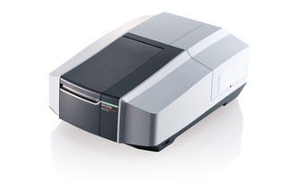
Рис. 1 Спектрофотометр UV-2600

Спектрофотометр UV-2600 измерял такой параметр материала как диффузное отражение в сравнении с белым эталоном (рис.2)
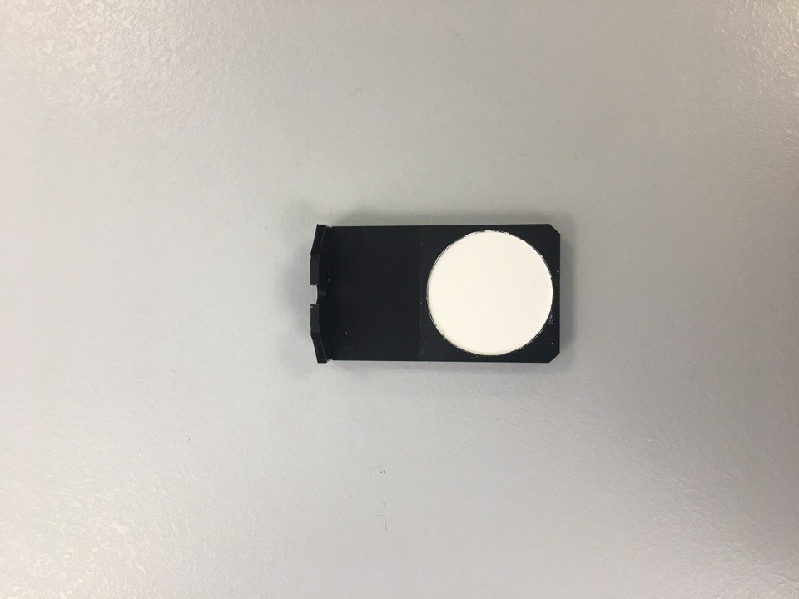
Рис. 2 Эталон белизны – свежеосажденный сульфат бария.

Белая поверхность имеет самый высокий коэффициент диффузного отражения по всей видимой области спектра – она отражает все видимые лучи и ее белизна принята за 100%. Снижение значения коэффициента диффузного отражения означает потемнение материала, соответственно, увеличение говорит о том, что материал стал светлее [24].
Система оптики спектрофометра изображена на рис. 3. Внутреннее устройство спектрофотометра изображено на рис. 4.
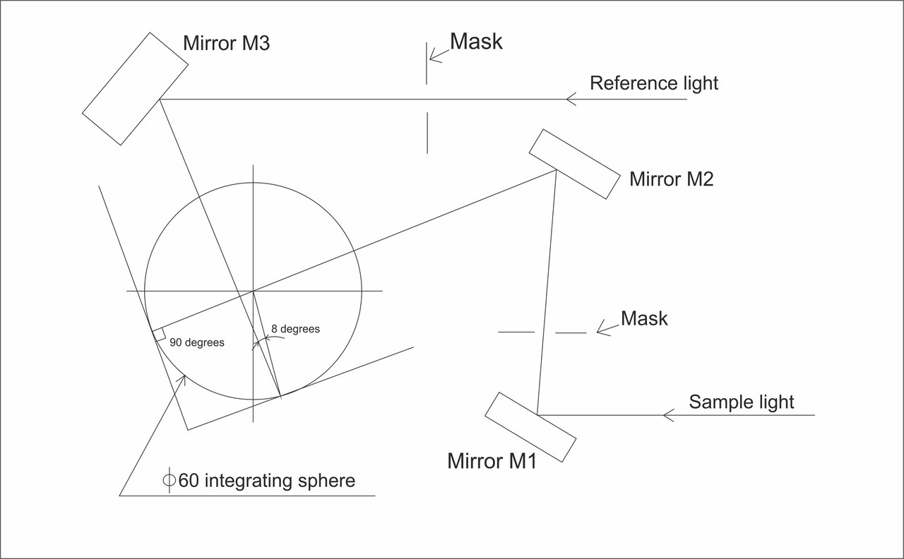
Рис. 3 Система оптики спектрофотометра UV-2600.
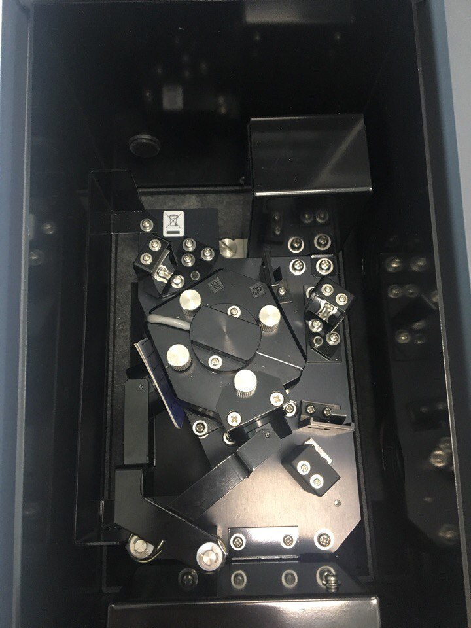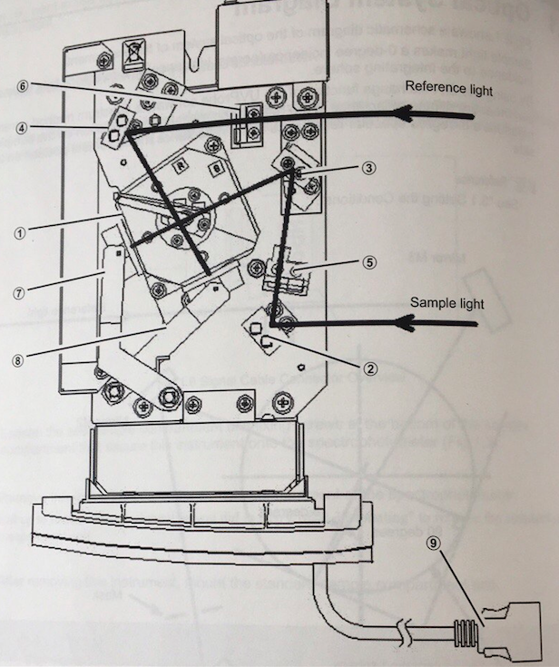
Рис. 4 Внутреннее устройство спектрофотометра UV-2600:
1 – интегрирующая сфера; 2 – зеркало №1; 3 – зеркало №2; 4 – зеркало №3; 5 – держатель трафарета № 1; 6 – держатель трафарета №2; 7 – держатель образца №1; 8 – держатель образца №2; 9 – кабель.

Проводилось исследование отражающей способности образцов в сравнении с белым эталоном, далее проводилось сравнение диффузного отражения образцов материала до погружения в модельные среды и после погружения в различные временные промежутки.
При спектрофотометрии каждой длине волны (λ=380-760 нм) соответствовало значение диффузного отражения (%). Значения усредняли по формуле, получая среднее значение диффузного отражения для каждого материала:
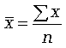
где n - численность совокупности
Статистическая обработка данных спектрофотометрического исследования проводилась в программе Microsoft Excel.

В качестве красящих агентов использовались следующие модельные среды:
- Дистиллированная вода.
- Черный чай «Richard Earl Grey». Для приготовления данной модельной среды 3г черного чая заливали горячей кипяченой водой в объеме 250мл, давали настояться в течение 5 мин.
- Кофе «Jacobs Monarch». Для приготовления данной модельной среды использовалось 5г. кофе, который заливали горячей кипяченой водой в объеме 150 мл.
- Красное вино «Лыхны» (Абхазия).

Образцы погружались в модельные среды в течение 20 минут, за тем промывались под проточной водой в течение 5 мин. Далее проводилось измерение на спектрофотометре.

Было изготовлено по 4 образца каждого вида материала по следующей методике: на металлическую пластину укладывалась лавсановая матрица. Поверх лавсановой пленки накладывалось форма в виде кольца из нержавеющей стали (рис. 5). Форму с избытком наполняли пломбировочным материалом, предотвращая попадание воздуха и образования пор. Сверху материал покрывали лавсановой матрицей, которую накрывали металлической пластиной. Внутренний диаметр формы – 15 мм, высота (толщина) – 2 мм.

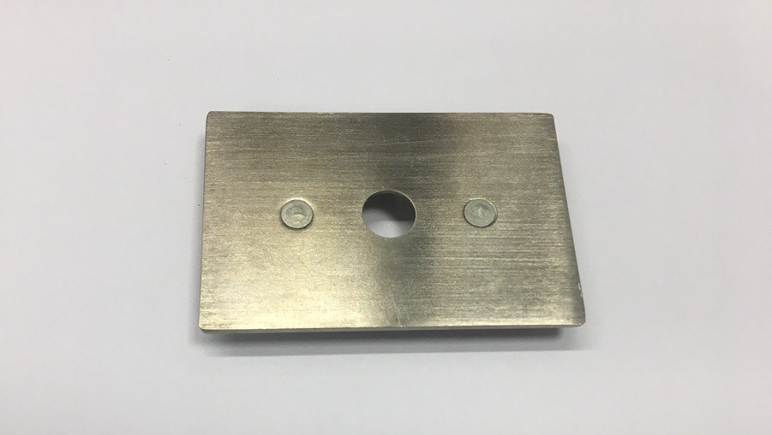
Рис. 5 Форма для приготовления образцов из нержавеющей стали.

С целью удаления излишков материала использовали автоматический пресс. (рис. 6)
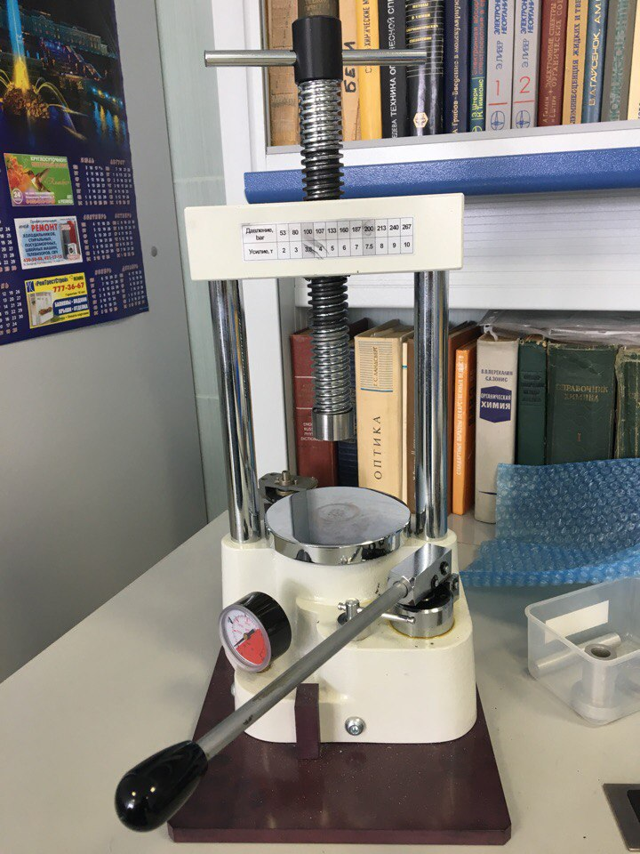
Рис. 6 Автоматический пресс, использовавшийся для удаления излишков пломбировочного материала.

Далее убирались металлические пластины, форма с материалом переносилась на белую поверхность, затем проводилась фотополимеризация пломбировочного материала с помощью LED-лампы Woodpecker в течение 20с. (согласно инструкциям каждого материала).
Каждому образцу присваивался номер.
Готовый образец выглядел следующим образом (рис. 7):
Рис. 7 Вид готового образца
Толщину образцов уточняли с помощью микрометра.
Измерения цветовых характеристик проходили в следующие сроки:
- сразу после изготовления образцов;
- через 24 часа;
- через 14 дней;
- через 1 месяц;
- через 2 месяца.
Между измерениями образцы находились в дистиллированной воде в термостате при температуре 37 °C.

Результаты исследований обрабатывали на ЭВМ IBM/AT-586, использовали стандартные пакеты программ математической статистики.
Все материалы были подвергнуты статистической обработке параметрическим методом вариационной статистики по критерию Стьюдента. Определяли процент (%), среднюю арифметическую величины (М), величину средней ошибки (m), критерий значимости (t) Стьюдента, степень достоверности различий.

Глава 3. Результаты исследований

3.1 Результаты анкетирования врачей

При анализе проведенного анкетирования практикующих врачей г. Санкт-Петербург и г. Всеволожск было выявлено 3 наиболее часто используемых композита в работе врачей: Estelite Sigma (Σ) Quick, Gradia Direct Anterior, Призмафил.
Установлено, что большинство врачей, а именно 54% используют наиболее часто для пломбирования зубов универсальный композитный материал Estelite Sigma (Σ) Quick, при чем используется одинаково часто как для реставрации передней группы зубов, так и для реставрации боковой группы зубов. На втором месте по частоте использования оказался материал Gradia Direct Anterior – 21,5%, который используются опрошенными врачами для реставрации передней группы зубов. Врачами также был отмечен российский материал Призмафил, которым пользуется 8% врачей.

Рис. 1. Частота использования пломбировочных материалов.

Из анкетирования также было установлено, что купили самостоятельно Estelite Sigma (Σ) Quick и Gradia Direct Anterior 21% и 10% соответственно. В то время, как Призмафил в 100% случаев был предоставлен работодателем в государственных поликлиниках.

3.2 Результаты спектрофотометрического исследования

В ходе спектрофотометрического исследования были получены спектральные данные, в виде таблиц, которые отражают величину диффузного отражения в видимом спектре при длине волн λ=380-760 нм.
Было проведено усреднение значений диффузного отражения для наглядного отображения потемнения материала после погружения в модельные среды.
Результаты спектрофотометрического исследования материла до погружения в модельные среды и после погружения и промывания под проточной водой в течение 5 мин. представлены на рис. 2:

Рис. 2 График изменения диффузного отражения (%) материалов сразу после погружения в модельные среды.
У материала Estelite Sigma (Σ) Quick самое низкое диффузное отражение наблюдалось после погружения образца в модельную среду с кофе: оно снизилось в отличие от исходного на 10,65%. Чай и вино снизили отражательную способность на 8,23 и 7,59% соответственно. Диффузное отражение образцов материла Призмафил в среднем снизилось на 22,6% в сравнении с исходным образцом, в большей степени (24,68%) материал потемнел от воздействия кофе. Диффузное отражение материала Gradia Direct Anterior, как и в двух предыдущих случаях, снизилось в большей степени от модельной среды с кофе, а именно на 13,28%. После погружения в чай значение снизилось на 8,47%, после вина – 9,48%.
Через 24 часа после погружения в модельные среды диффузное отражение материалов изменилось следующим образом (рис.3)

Рис.3 График изменения диффузного отражения (%) материалов через 24 часа погружения в модельные среды.
Контрольная группа, находящаяся только в воде и не погружавшаяся ни в одну из модельных сред, в случае каждого материала претерпела незначительные изменения: диффузное отражение Estelite Sigma (Σ) Quick снизилось на 0,66%, материала Gradia Direct Anterior на 0,52%, материала Призмафил на 1,81%.
Через 2 недели диффузное отражение материалов выглядело следующим образом (рис. 4)

Рис.4 График изменения диффузного отражения (%) материалов через 2 недели погружения в модельные среды.
На графике видно, что значения диффузного отражения материалов после погружения в модельные среды увеличились в сравнении с результатами через 24 часа. Наблюдается снижение диффузного отражения во всех контрольных группах в сравнении с исходным значением:
- Estelite Sigma (Σ) Quick на 3,72%;
- Gradia Direct Anterior на 4,32%;
- Призмафил на 3,21%.

Через месяц изменение диффузного отражения материалов имело следующий вид (рис. 5):

Рис.5 График изменения диффузного отражения (%) материалов через 1 месяц погружения в модельные среды.

Из представленного графика видно, что через месяц кофе меняет диффузное отражение материалов в большей степени, но с меньшей разницей с другими красителями чем сразу после погружения и через сутки. Наибольшие отличия от контрольной группы через месяц исследования проявляет материал Призмафил. Материал Estelite Sigma (Σ) Quick, как и остальные материалы, через месяц в большей степени потемнел из-за кофе: его диффузное отражение снизилось на 8,94%. Диффузное отражение после погружения Estelite Sigma (Σ) Quick в чай и кофе снизилось практически в одинаковой степени – в среднем 5%.
Изменение диффузного отражения материала Призмафил в отличие от исходного после погружения образца в кофе составило 16,9%, после погружения в чай – снижение на 13,2%, после погружения в вино – 11,25%. Различие с контрольной группой составило 3,81%.
Gradia Direct Anterior, как и другие исследуемые материалы, в большей степени изменили свой цвет из-за кофе: диффузное отражение снизилось на 12%. В контрольной группе снижение было на 4,29%, что является самой большой разницей в контрольной группе через месяц исследования (Призмафил – 3,81%, Estelite – 3,38).

Результаты измерений диффузного отражения исследуемых материалов через 2 месяца представлены на рис. 6:

Рис.6 График изменения диффузного отражения (%) материалов через 2 месяца погружения в модельные среды.

Их данного графика видно, что через 2 месяца диффузное отражение в группах, находившихся только в воде, снизилось в сравнении с исходным значением во всех трех случаях. У Estelite Sigma (Σ) Quick на 3,92%, у Gradia Direct Anterior на 4,21%, у Призмафила на 4,37%, то есть примерно в одинаковой степени. Наибольшее различие между диффузным отражением и исходным цветом наблюдается у материала Призмафил в модельной среде кофе: разница составляет 17,12%. В случае Estelite Sigma (Σ) Quick и Gradia Direct Anterior наибольшее различие наблюдается так же с кофе: 9,58% – Estelite Sigma (Σ) Quick, 12,31% – Gradia Direct Anterior.
При проведении исследования была замечена динамика снижения диффузного отражения: в первые сутки оно резко снижалось, но затем постепенно приближалось к значениям до погружения и контрольной группы.
Результаты спектрофотометрического исследования для каждого материала с течением времени представлены на рисунках 7-9.

Рис. 7 Динамика изменения диффузного отражения материала Estelite Sigma (Σ) Quick с течением времени в различных модельных средах.

Из графика видно, что в контрольной группе через 24 часа после погружения материала Estelite Sigma (Σ) Quick в модельные среды изменения были выражены в наименьшей степени – 0,66%. В дальнейшем снижение диффузного отражения (2 недели, 1 и 2 месяца) держалось примерно на одном уровне: в среднем – 3,55%.
При погружении образцов материала в чай значительные изменения наблюдались сразу после погружения и через сутки – 8,23% и 7,8%. Однако через 2 недели и месяц снижение диффузного отражения материала составило в среднем 5%. Окончательное значение диффузного отражение через 2 месяца снизилось на 6,79% от исходного.
При использовании кофе максимальные изменения диффузного отражения наблюдались так же, как и в случае с чаем: сразу после погружения и через сутки, но в большей степени. Через 2 месяца диффузное отражения материала отличалось от исходного на 9,58%.
При погружении материала в вино, снижение диффузного отражения в отличие от исходного через месяц – 5,74%. Сразу после погружения, через сутки, через 2 недели и через 2 месяца было снижение было равномерным – в среднем показатель в эти временные периоды снизился на 8%.

Рис. 8 Динамика изменения диффузного отражения материала Призмафил с течением времени в различных модельных средах.

По данному графику видно, что во всех модельных средах сразу после погружения и в первые сутки наблюдалось резкое снижение диффузного отражения, а затем происходило его постепенное увеличение и приближение к исходным значениям.
Из графика видно, что в контрольной группе на каждом измерении происходило постепенное снижение диффузного отражения. Через 2 месяца разница с исходным составила 4,37%. При погружении образцов в чай в первые сутки наблюдалось резкое снижение диффузного отражения, которое достигало 21,29%. Однако к концу второго месяца разница с исходным значением составила 15,1%.
При погружении образцов в кофе также наблюдалось резкое снижение отражательной способности в первые сутки – максимум составил 25,11%, а затем восстановление значения до 17%.
При погружении в вино через 2 месяца в общей сложности диффузное отражение снизилось на 15,2%.

Рис. 9 Динамика изменения диффузного отражения материала Gradia Direct Anterior с течением времени в различных модельных средах.

Из графика видно, что в контрольной группе снижение диффузного отражения через 24 часа произошло в незначительной степени, а далее снижение было в одинаковой степени – в среднем на 4,3%. При погружении в чай до 2х недель было более заметное снижение диффузного отражения, которое затем повышалось и ко 2ому месяцу его значение было на 5% ниже исходного.
Сразу после погружения в кофе, диффузное отражение снизилось, но, как и в случае с чаем, ко второму месяцу разница с исходным цветом составила 6,31%.
В случае с погружением в вино наблюдалась аналогичная динамика изменения цвета. Окончательное потемнение материала занимает промежуточное положение между чаем и кофе, то есть снижение диффузного отражения составило 5,4%.

Заключение
В данной исследовательской работе был осуществлен анализ факторов, влияющих на цветостабильность пломбировочных материалов.
В результате анкетирования были выявлены наиболее часто используемые материалы среди врачей г. Санкт-Петербурга и г. Всеволожска, которые в дальнейшем были использованы для спектрофотометрического исследования цветостабильности.
Было проведено спектрофотометрическое исследование материалов Estelite Sigma (Σ) Quick, Призмафил, Gradia Direct Anterior для изучения влияния показателя диффузного отражения на цветостабильность. Произведена сравнительная оценка цветостабильности указанных пломбировочных материалов.
Во время проведения эксперимента было изучено:
- Влияние различных красителей на цветостабильность пломбировочного материала в различные временные периоды.
- Динамика изменения цвета материала под воздействием красителей.
В данном исследовании были отмечены значительные изменения среди тестируемых композитов и среди различных красящих агентов. Это согласуется с предыдущими исследованиями, которые изучали цветостабильность других материалов.
Результаты настоящего исследования позволяют сделать вывод о том, что для получения оптимальных результатов и долгосрочного прогноза реставрации твердых тканей зуба, выполненных светоотверждаемым композитным материалом, необходимо учитывать эстетический параметр реставрации – цветостабильность материала, что позволит избежать неправильного выбора материала и потемнения реставрации.

Выводы
- Все исследуемые красители (чай, кофе, вино) оказывают влияние на цветостабильность пломбировочного материла. В результате погружения в модельные среды диффузное отражение снижалось во всех тестируемых образцах.
- Дистиллированная вода, не имея красящего пигмента, влияет на цвет материла.
- В измерении, проводившемся сразу после погружения в течение 20 минут и промывания под проточной водой в течение 5 минут из всех материалов, потемнел в меньшей степени материал Estelite Sigma (Σ) Quick. Наиболее подвержен потемнению после погружения в модельные среды оказался материал Призмафил. Сразу после погружения (и промывания под проточной водой) в модельные среды наибольшее воздействие оказал кофе, в то время как чай и вино окрашивали материал в меньшей и примерно одинаковой степени.
- Через 24 часа значительных изменений цвета после погружения в модельные среды в отличие от первых измерений не наблюдалось ни в одном случае.
- Через 2 недели кофе в большей степени вызвал потемнение материалов Gradia Direct Anterior и Призмафил, в то время как на материал Estelite Sigma (Σ) Quick в большей степени оказала влияние модельная среда, представленная вином.
- Наибольшие отличия от контрольной группы через месяц исследования проявляет материал Призмафил. Материал Estelite Sigma (Σ) Quick, как и остальные материалы, через месяц в большей степени потемнел из-за кофе. Чай и вино оказывали примерно одинаковое влияние на потемнение материала.
- Наибольшие отличия от контрольной группы через 2 месяца исследования проявляет материал Призмафил, наименьшие – Estelite Sigma (Σ) Quick.
- Из изученных модельных сред наибольшее влияние на изменение цвета оказывает раствор кофе: снижение значения диффузного отражения наблюдалось в большей степени во всех тестируемых образцах.
- Наибольшей цветостабильностью из изученных материалов обладает Estelite Sigma (Σ) Quick: внешнее изменение цвета данного материала происходило в меньшей степени среди тестируемых образцов, что позволяет его использовать в повседневной практике врача-стоматолога как для реставрации боковых, так и для фронтальных зубов. Gradia Direct Anterior показал результат хуже чем Estelite Sigma (Σ) Quick, но лучше чем Призмафил. Наиболее восприимчив к потемнению от различных красителей оказался материал Призмафил, что ограничивает его применение во фронтальном участке.
- Пищевые красители в первые 24 после реставрации резко снижают диффузное отражение материала, то есть вызывают его потемнение. Прием пищевых красителей по истечению данного срока вызывает значительно меньшие изменения цвета, поэтому при восстановлении зубов композитными пломбировочными материалами не рекомендуется употреблять красящие агенты, такие как кофе, чай, вино в первые сутки после изготовления реставрации.

Список литературы
- Абрамова Н.Е., Киброцашвили И.А., Рубежова Н.В., Туманова С.А. Стоматологическое материаловедение. Композиты: Учебное пособие/ 2013 г
- Алямовский В.В., Багинский А.Л., Дуж А.Н. Влияние предметов и средств гигиены полости рта на эстетические реставрации зубов. Сибирское медицинское обозрение, №1, 2012, сс. 57-60.
- Барер Г.М., Гринева Т.В.,Тимачева Н.Ю. Влияние пищевых красителей на изменение цвета пломбировочных материалов. Проблемы стоматологии, № 2, 2005, cc. 57-58.
- Бюллетень Всемирной организации здравоохранения 2015; 93:594-595.
- Волченкова Г.В., Шашмурина В.Р., Мишутина О.Л., Гончарова В.А., Войцещук Н.А. Оценка качества композитной реставрации зубов у стоматологического больного: Электронный математический и медико-биологический журнал. – Т.14. – Вып.2. – 2015.
- Гунар Рюге. Клинические критерии Клиническая стоматология, 1998г, №3, с 40-46
- Емиленко Е.А. Сравнительная характеристика цветостабильности различных классов материалов, применяемых при восстановлении фронтальных збов: Автореферат диссертации на соискание ученой степени кандидата медицинских наук: 14.00.21: Москва, 2002. – 35с.
- Инструкция Estelite Sigma (Σ) Quick
- Касаева А.И., Козырева А.К., Мрикаева О.М. Сравнительная оценка цветоустойчивости современных композиционных материалов, используемых в терапевтической стоматологии. Журнал научных статей Здоровье и образование в 21 веке. Издательство: Сообщество молодых врачей и организаторов здравоохранения (Москва), № 1, 2016 год, с 94-97
- Кашкина А.А., Пылайкина В.В., Никонова А.В., Суворова М.Н. Применение стеклоиономерных цементов для профилактики и лечения вторичного кариеса зубов. Журнал Современные тенденции развития науки и технологий. Издательство: Индивидуальный предприниматель Ткачева Екатерина Петровна (Белгород), номер 11-5, 2016 г
- Луцкая И.К. ЦВЕТОВЕДЕНИЕ В ЭСТЕТИЧЕСКОЙ СТОМАТОЛОГИИ. М.: Медицинская книга, 2006. – 116с.: ил
- Луцкая И.К. Принципы эстетической стоматологии. – М.: Мед. лит., 2012. - 224с.: ил.
- Майоров Е.Е., Машек А.Ч., Цыганкова Г.А., Хайдаров Г.Г., Хайдаров А.Г., Абрамян В.К., Зайцев Ю.Е. Научные ведомости БелГУ. Разработка калориметрического датчика с RGB-элементом и двухполостной оптоэлектронной интегрирующей сферой для контроля диффузно-отражающих объектов. Серия: Математика. Физика. 2017. №20 (269).
- Макеева И.М., А.И. Николаев А.И. Восстановление зубов светоотверждаемыми композитными материалами: пракич. рук-во для врачей стоматологов-терапевтов. – М.: МЕДпресс-информ, 2011. – 368с.: ил.
- Максимовский Ю.М., Ульянова Т.В., Заблоцкая Н.В. Современные пломбировочные материалы в клинической̆ стоматологии. – М.: МЕД пресс-информ, 2008. – 48 с.: ил.
- Мандра Ю.В., Вотяков С.Л., Власова М.И., Киселева Д.В. Клинико-экспериментальная оценка эффективности пломбирования кариозных полостей пришеечной локализации с применением различных пломбировочных материалов. Издательство: Индивидуальный предприниматель Суворова Любовь Владимировна Издательский Дом "Тираж" (Екатеринбург), № 1-3, 2009 год
- Молочников Л.С. Спектрофотометрические исследования комплексообразующих свойств реагентов: Методические указания к проведению лабораторных работ магистрантов направления 18.04.01. 2013г
- Николаев А.И., Цепов Л.М. Практическая терапевтическая стоматология: учеб. пособие – 9-е изд. – М.: МЕДпресс-информ, 2014. – 928 с.: ил.
- Призмафил. Инструкция по применению
- Салова А.В., Рехачев В.М. Особенности эстетической реставрации в стоматологии: практическое руководство. – 3-е изд., испр. и доп. – СПб.: Человек. – 2008. – 160 с.
- Смирнова Е.А. Лабораторно-клиническое исследование цветостабильности композитных пломбировочных материалов [Электронный ресурс]: Автореферат диссертации на соискание ученой степени кандидата медицинских наук 14.01.14: Москва, 2011. – 25 с.
- Терапевтическая стоматология: национальное руководство под ред. Л.А. Дмитриевой, Ю.М. Максимовского. – М.: ГЭОТАР-Медиа, 2009. – 912с. – (Серия «Национальные руководства»)
- Терри Дуглас. Эстетическая и реставрационная стоматология. Выбор материалов и методов. – М.: Азбука, 2014. – 703 с.: ил.
- Филатова Е.В., Рябова А.В. Современная технология использования модели измерения цвета RGB художественных стеклоэмалевых покрытий для металлов. Статья в сборнике трудов конференции. 2015 г
- Ярова С. П., Попов Р. В. Отдаленные результаты клинической оценки качества реставраций в боковых зубах. Український стоматологічний альманах. 2009. №6. С.21-26
- Ardu S, Duc O, Di Bella E, Krejci I, Daher R. Color stability of different composite resins after polishing. Odontology. 2018 Jan 12.
- Bagheri R., Burrow M.F., Tyas M. Influence of food simulating solutions and surface finish on susceptibility to staining of aesthetic restorative materials. / J. Dent. 2005; 33:389–398.
- Beltrami R, Ceci M, De Pani G, et al. Effect of different surface finishing/polishing procedures on color stability of esthetic restorative materials: A spectrophotometric evaluation. European Journal of Dentistry. 2018;12(1):49-56. doi:10.4103/ ejd.ejd_185_17.
- Demarco F.F., Collares K, Coelho-de-Souza FH, Correa MB, Cenci MS, Opdam NJ. Anterior composite restorations: A systematic review on long-term survival and reasons for failure. Dent Mater. 2015 Oct;31(10):1214-24.
- Dietschi D1, Campanile G, Holz J, Meyer JM. Comparison of the color stability of ten new-generation composites: an in vitro study. Dent Mater. 1994 Nov;10(6):353-62.
- Gradia Direct Технический паспорт версия 1.0, март 2003
- J Funct Biomater. Claudio Poggio, Lodovico Vialba, Anna Berardengo, Ricaldone Federico, Marco Colombo, Riccardo Beltrami, and Andrea Scribante. Color Stability of New Esthetic Restorative Materials: A Spectrophotometric Analysis 2017 Sep; 8(3): 26.
- Jyothi Chittem, Girija S Sajjan, Madhu Varma Kanumuri. J Clin Diagn Res. Spectrophotometric Evaluation of Colour Stability of Nano Hybrid Composite Resin in Commonly Used Food Colourants in Asian Countries/ 2017 Jan
- Nasim I., Neelakantan P., Sujeer R., Subbarao C.V. Color stability of microfilled, microhybrid and nanocomposite resins—An in vitro study. J. Dent. 2010;38: e137–e142. doi: 10.1016/j.jdent.2010.05.020.
- Neslihan Tekçe, Safa Tuncer, Mustafa Demirci, Merve Efe Serim, and Canan Baydemir. The effect of different drinks on the color stability of different restorative materials after one month/ Restor Dent Endod. 2015 Nov; 40(4): 255–261. pp. 57-6
- R Veena Kumari,1 Hema Nagaraj,2 Kishore Siddaraju,3 and Ramya Krishna Poluri. Evaluation of the Effect of Surface Polishing, Oral Beverages and Food Colorants on Color Stability and Surface Roughness of Nanocomposite Resins/ J Int Oral Health. 2015 Jul; 7(7): 63–70.
- Sarac D., Sarac Y.S., Kulunk S., Ural C., Kulunk T. J. Prosthet. The effect of polishing techniques on the surface roughness and color change of composite resins. Dent. 2006; 96:33–40. doi: 10.1016/j.prosdent.2006.04.012
- Silva, Tânia Mara Da et al. The Combined Effect of Food-Simulating Solutions, Brushing and Staining on Color Stability of Composite Resins. Acta Biomaterialia Odontologica Scandinavica 3.1 (2017): 1–7. PMC. Web. 28 Apr. 2018.
- Vesna Miletic. Dental Composite Materials for Direct Restorations. DentalNet Research Group University of Belgrade School of Dental Medicine Belgrade, Serbia/ 2017

